**Tutoriel : Ajout de collaborateurs sur Athena**

**Prérequis :**

1. Avoir un compte GitHub
2. Être membre de l'organisation GitHub

**Qu'Est-ce que c'est GitHub? :**

* **GitHub est une plateforme en ligne qui permet de :**
* Stocker et organiser des projets informatiques
* Travailler en équipe sur les mêmes fichiers
* Garder un historique de toutes les modifications
* Gérer qui peut voir et modifier le projet
* **Sur GitHub, un "dépôt" (comme Athena) est comme un dossier partagé où :**
* Tous les fichiers du projet sont rangés
* Les membres de l'équipe peuvent collaborer
* Chaque modification est enregistrée
* On peut contrôler qui a accès à quoi

*C'est un peu comme un Google Drive pour les projets informatiques, mais en plus puissant !*

**Étape 1 : Accéder au dépôt Athena**

1. **Depuis la page principale de GitHub**, cliquez sur la photo de profil en haut à droite et choisissez "Vos organisations" (ou "Your organisations").
2. Dans la liste de vos organisations, cliquez sur "**College Caroline Aigle"**.
3. Une fois dans l’organisation, cliquez sur l’onglet **"Dépôts"** (ou "Repositories") pour afficher la liste des dépôts.
4. Une image contenant capture d’écran, texte, logiciel, Logiciel multimédia

   Description générée automatiquementSélectionnez le dépôt nommé **Athena**.

**Étape 2 : Inviter un collaborateur au dépôt**

1. Dans la page du dépôt **Athena**, cliquez sur l’onglet "**Paramètres**" (ou "Settings") situé en haut à droite de la page.
2. Dans le menu de gauche, sélectionnez "**Collaborateurs et équipes**" (ou "Collaborators and teams").
3. Une image contenant texte, capture d’écran, logiciel, Logiciel multimédia

   Description générée automatiquementCliquez sur le bouton "**Ajouter des personnes** " (ou "Add people").
4. Dans le champ de recherche, saisissez le nom d’utilisateur GitHub de la personne que vous souhaitez ajouter.
5. Une fois le profil trouvé, sélectionnez le profil et ajouter le en "Maintien" (ou "Maintain").

**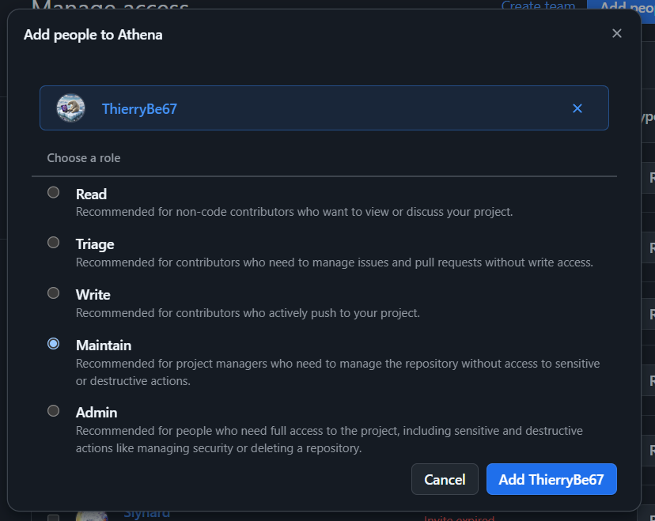***\*Significations des rôles à la fin du document\**

**Étape 3 : Finaliser l’invitation**

1. La personne invitée recevra une notification par courriel ou directement sur GitHub.
2. Elle devra accepter l’invitation en cliquant sur le lien fourni dans le message.
3. 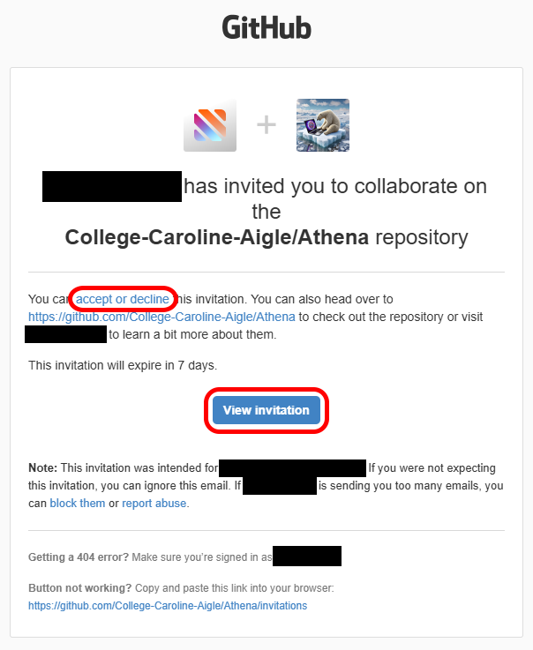Une fois l’invitation acceptée, elle aura accès au dépôt **Athena** et pourra contribuer au développement du programme.

**INFORMATIONS IMPORTANTES :**

* À la fin d'une collaboration (stage/contrat), il faut toujours changer le rôle du collaborateur en "Lecture" ("Read")
* Cela permet de protéger le projet tout en gardant un lien avec l'ancien collaborateur
* Le collaborateur pourra toujours voir le projet et proposer des améliorations qui seront vérifiées avant d'être intégrées

**Significations des rôles :**

* **Lecture ("Read") :**
* Peut voir et lire tout le contenu
* Peut télécharger les fichiers
* Peut participer aux discussions
* Ne peut rien modifier
* **Triage :**
* Peut lire tout le contenu
* Peut organiser les demandes et les discussions
* Peut aider à gérer les commentaires
* Ne peut rien modifier dans les fichiers
* **Ecriture ("Write") :**
* Peut lire et modifier les fichiers
* Peut ajouter de nouveaux fichiers
* Peut participer à tous les aspects du projet
* Ne peut pas changer les paramètres importants
* **Maintien ("Maintain") :**
* Peut gérer le projet au quotidien
* Peut accepter les modifications des autres
* Peut organiser le travail d'équipe
* Ne peut pas modifier les règles de sécurité
* **Admin :**
* A tous les droits possibles
* Peut inviter ou retirer des membres
* Peut changer tous les paramètres
* Peut gérer qui a accès à quoi